学校代码： 10246

中 期 考 核 案 例
（专业学位）

议儿童投资主基金间接转让股权税务征收案

Comments on Indirect Transfer of Equity Investment of The Children’s Investment Master Fund

院 系： 经济学院
专业学位类别（领域）： 税务
姓 名： 郭文琪
指 导 教 师： 徐晔 教授
完 成 日 期： 2017年 9月 7日

议儿童投资主基金间接转让股权税务征收案
摘 要：经济全球化促进了跨国公司的迅猛发展，这些跨国公司对其所持股权的转让通常进行了特殊的交易安排：在零税率或低税率的国家、地区注册控股公司，然后通过转让该中间层控股公司的股权，间接地转让较高税率国家的企业股权，以规避适用较高税率，达到不交税或少交税的目的。本案例围绕“儿童投资主基金诉杭州市西湖区国家税务局税务征收案”，探讨了在非居民企业间接转让境内资产时所面临的税收风险，即非居民企业可能因无法证明其间接转让股权的交易属于“合理商业目的”，而被我国税务机关对交易重新定性，穿透中间层控股公司，认定交易的实质是境内应税资产，对该项交易征收所得税。本案例入选最高人民法院发布的第一批行政审判十大典型案例，以裁判方式为非居民企业间接转让境内股权提供了实践基础；而随后更为具体的相关法律法规的颁布也推动了税收法律体系的完善和税务管理的进步。

关键词：儿童投资主基金 间接转让股权 合理商业目的 企业所得税

Comments on Indirect Transfer of Equity Investment of The Children’s Investment Master Fund
Abstract: Economic globalization has promoted the rapid development of transnational corporations. These transnational corporations usually carry out special transaction arrangements for the transfer of their holdings: registering the holding companies in countries with no or low tax, and then transferring the Holding company's equity to indirectly transfer corporate equity in high tax countries to avoid the application of higher tax rates. This case focuses on the " The Children’s Investment Master Fund v. Xihu District State Taxation Bureau of Hangzhou tax collection case" to explore the non-resident enterprises in the indirect transfer of domestic assets, the risk of taxation, that is, non-resident enterprises may be unable to prove that the indirect transfer of equity Of the transaction is a "reasonable business purposes", and the Chinese tax authorities will re-qualify the transaction,“penetrate” the holding company, levy tax on the transaction. The case was selected by the Supreme People's Court in the first ten typical cases of administrative trial in order to referee for indirectly transfer domestic equity by non-resident enterprises as a practical basis.And then more specific laws and regulations promulgated to promote the tax law System improvement and tax management progress.

Key words: children investment main fund; indirect transfer of equity; reasonable business purpose; enterprise income tax
目录
1 引言 1
2 事件过程 3
3 儿童投资主基金案件详情 4
3.1对儿童投资主基金案件的法律认定 4
3.2儿童投资主基金间接转让股权诉讼争议点 4
4 儿童投资主基金案件分析 7
4.1 CTI公司证据糟糕 7
4.2 法律法规对于“实质经营活动”、“合理商业目的”等规定模糊 7
4.3 儿童投资主基金案的再定性 8
5 儿童投资主基金案件的价值 11
5.1法律价值 11
5.2对非居民企业的启示 12
6 前路与希望 13
案例参考文献 14
案例附注 15
案例附件： 17

1 引言
2011年9月，杭州市西湖区国税局收到国外律师行的函件，询问儿童投资主基金间接转让境内杭州国益路桥经营管理公司的股权是否要征税。当时，杭州市从未办理过非居民间接股权转让的案件，《国家税务总局关于加强非居民企业股权转让所得企业所得税管理的通知》（国税函[2009]698号）（以下简称698号文）虽然已经生效，但并没有人真正做过“穿透”。
于是，税务人员从当时国内仅有的几份公开报道如重庆案例、江苏启东案例中寻找经验。在认真分析了这些案例之后，税务人员了找到了关键所在：中间层公司的情况。
于是，税务人员通过收购方Moscan Developments Limited公司（以下简称MDL公司）的控股公司新创建集团的公司公告找到了涉及该项股权转让的公司资料如下图1-1：
1997年12月5日，香港国汇有限公司（以下简称香港国汇公司）在香港地区注册成立。
2003年11月4日，儿童投资主基金（以下简称TCI公司）在开曼群岛注册成立。
2004年3月31日，香港国汇公司与中国浙江国叶实业发展有限公司签订合同设立杭州国益路桥经营管理公司（以下简称杭州国益路桥公司），香港国汇公司占杭州国益路桥公司95%的股份，杭州国益路桥公司成立后，于2005年10月获得批准，受让杭州绕城高速公路收费经营权。
2005年10月12日，Chinese Future Corporation（以下简称CFC公司）在开曼群岛注册成立。CFC公司持有香港国汇公司100%股权。
2005年11月10日，儿童投资主基金通过股权转让和认购新股的方式取得了CFC公司26.32%的股权。
2011年9月9日，TCI公司将其持有的CFC公司26.32%的股权转让给新创建集团有限公司的附属公司MDL公司；此时，Widefaith Group Limited公司也已将其持有的CFC公司中22.68%的股权转让给MDL公司，另外51%的股权，由Kaiming Holdings Limited在之后通过转让Widefaith Group Limited公司100%股权的方式间接转让给MDL公司。
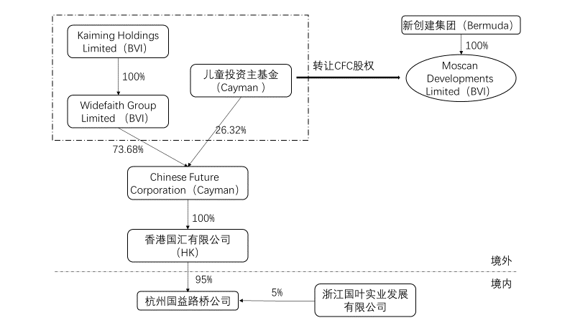
图1-1：案件所涉公司情况

因此，MDL公司与CFC公司3个原股东经历四个阶段的股权收购后，成为了本案件所涉及到的中间层CFC公司的全资控股股东，同时间接持有杭州国益路桥公司95%的股权。
税务人员了解了整体的转让情况、收购的目的和价值的估量后，顿觉案情豁然开朗，对“穿透”有了较大的把握，但是谁也没想到，整个案件拉锯了6年。
2017年4月，杭州市西湖区国税局收到了扣缴义务人MDL公司缴纳的最后一笔税款，儿童投资主基金等间接转让杭州国益公司股权案件才最终尘埃落定。

2 事件过程
2005年11月10日，TCI公司通过股权转让和认购新股的方式取得了CFC公司26.32%的股权，CFC公司持有香港国汇公司100%股权，而香港国汇又持有杭州国益路桥公司95%的股权，杭州国益路桥则拥有杭州绕城高速的收费权益。
2011年9月9日，TCI公司将上述CFC公司26.32%的股权转让给MDL公司，转让价格为2.8亿美元，TCI公司同时向MDL公司收取利息约合380万美元。
2011年9月30日，TCI公司按照698号文将这笔交易报告西湖区国税局。西湖区国税局经调查并层报国家税务总局。
2013年7月，国家税务总局批复TCI公司间接转让杭州国益路桥经营管理有限公司股权的交易不具有合理商业目的，同意对该交易重新定性，否定被用作税收安排的CFC公司和香港国汇公司的存在，对原告等取得的股权转让所得征收企业所得税。
2013年11月12日，西湖区国税局作出了杭国税西通（2013）004号《税务事项通知书》，根据相关规定，认定TCI公司转让所得约1.73亿美元，要求折合成人民币、按10%的税率计算缴纳企业所得税。TCI公司按要求缴纳了税款105310815.32元。
2014年1月17日，TCI公司向杭州市国家税务局提起行政复议。杭州市国家税务局作出行政复议决定书（文书号：杭国税复议字[2014]1号），维持了杭州市国家税务局作出的《税务事项通知书》
TCI公司向法院提起诉讼，要求撤销杭州市西湖区国家税务局对TCI公司作出的《税务事项通知书》。杭州市中级人民法院作出行政判决书（文书号：（2015）浙杭行初字第4号），判决驳回TCI公司的诉讼请求。
TCI公司不服，向浙江省高级人民法院上诉，浙江省高级人民法院作出行政判决书（文书号：（2015）浙行终字第441号），判决维持一审判决。
儿童投资主基金依然不服，向最高人民法院申诉，最高人民法院于2016年9月8日作出行政裁决书（文书号：（2016）最高法行申1867号），裁决维持一、二审判决。
2017年4月，包括TCI公司在内的三家CFC公司原股东就间接转让杭州国益路桥公司股权缴纳完全部应交企业所得税。

3 儿童投资主基金案件详情

3.1对儿童投资主基金案件的法律认定
本案中，税务机关认定了三项事实：
一、境外被转让的CFC公司和香港国汇公司仅在避税地或低税率地区注册，不从事制造、经销、管理等实质性经营活动；
二、股权转让价主要取决于对中国居民企业杭州国益路桥公司的估值；
三、股权受让方对外披露收购的实际标的为杭州国益路桥公司股权。
此三项事实有充分的证据予以证明。税务机关根据此三项事实，认定TCI公司等境外转让方转让CFC公司和香港国汇公司，从而间接转让杭州国益路桥公司股权的交易不具有合理商业目的，属于以减少我国企业所得税为主要目的的安排，税务机关对交易重新定性，否定被用作税收安排的CFC公司和香港国汇公司的存在，对原告取得的股权转让所得征收企业所得税。
浙江省杭州市中级人民法院一审、二审认为本案中税务机关适用规定具有正当性和必要性，遂判决驳回儿童投资主基金的诉讼请求。
最高人民法院经审查认为原审认定事实均有充分证据予以证明，在经过人民法院严格的司法审查且再审申请人缺乏充分证据证明被诉行政行为违法的情形下，原审生效裁判效力应予维持。故裁定驳回儿童投资主基金的再审申请。

3.2儿童投资主基金间接转让股权诉讼争议点
在本案中，作出征税决定的核心是《企业所得税法》第四十七条一般反避税条款，即“企业实施其他不具有合理商业目的的安排而减少其应纳税收入或者所得额的，税务机关有权按照合理方法调整。”《企业所得税法实施条例》第120条对四十七条的解释，即“企业所得税法第四十七条所称不具有合理商业目的，是指以减少、免除或者推迟缴纳税款为主要目的。”
本案中适用的698号文第六条：“境外投资方(实际控制方)通过滥用组织形式等安排间接转让中国居民企业股权，且不具有合理的商业目的，规避企业所得税纳税义务的，主管税务机关层报税务总局审核后可以按照经济实质对该股权转让交易重新定性，否定被用作税收安排的境外控股公司的存在。”
因此，TCI公司和西湖区国税局，主要从以下三个方面争点展开的交锋。
一、中间层公司的是否存在经营实质。
税局方面认为，CFC公司和香港国汇公司没有实质经营活动。证据主要是CFC公司股东实际出资较少，没有永久性经营设施或人员配备，CFC公司除了控股香港国汇公司并通过其控股杭州国益路桥公司之外没有其他实质性的经营，CFC收入主要为经营杭州绕城公路收费。
TCI公司认为这并不能证明“滥用组织形式”。香港国汇公司和CFC公司从事的投资股权、发行债权、管理股权、债权的业务活动，属于实质性的经营活动。并且，中间层公司设立时间较早且远早于交易发生时间，香港国汇公司2004年前进行房地产经营活动，其设立不以避税为主要目的。
二、交易标的实质是否为境内应税财产。
税局方面认为，通过估值报告可证明股权交易基于对杭州国益路桥公司营运能力的估价。而TCI公司称对杭州国益路桥公司的估值，只是股权转让估值中的某一个因素。
三、交易目的实质是否属于合理商业目的。
税局方面认为，通过受让方新创建集团的公开披露证明，交易目的就是浙江国益路桥拥有的杭州绕城高速的特许经营权，结合前面两点证明这一安排主要目的是规避中国企业所得税。
TCI公司认为只有同时符合以下三个条件，税务机关才可以对上诉人转让CFC公司股权的行为重新定性，否定被用作税收安排的CFC公司和香港国汇公司的存在：
（1）TCI公司规划了滥用组织形式等安排间接转让了杭州国益路桥公司的股权；
（2）TCI公司从该等安排中获得了税收利益；
（3）TCI公司获取税收利益是该等安排的主要目的。
但是TCI公司间接转让股权交易不是一个法律交易行为，而是一个事实后果。其次，TCI公司转让股权的目的不是为了获取税收利益，而是为了实现股权转让收益作出的其法律上唯一允许且商业合理的行为。由于CFC公司将其持有的香港国汇公司股权抵押，该股权不得再行办理抵押亦不得再行转让，政府部门批复杭州绕城经营权对投资方股权转让的限制，国益路桥小股东对香港国汇股权转让权利的限制等因素，转让CFC公司商业成本小，更具商业合理性。
最高法在此裁决个案中，认定TCI公司提出证据的证明力，弱于税局方面证据的证明力。最高法如此表述：“税务机关在原审中所提供的证据的证明力更强，具备相对优势，本院对上述事实予以认可。再审申请人有关香港国汇公司2004年以前从事房地产投资业务，CFC公司一直从事投资股权、发行债券、管理股权、债权的业务活动等主张，不足以否定上述事实基础，其所提交的证据证明力不足，本院不予支持。”

4 儿童投资主基金案件分析
儿童投资主基金诉杭州市西湖区国家税务局税务征收案中，TCI公司的败诉主要存在以下TCI公司证据糟糕以及法律法规对于“实质经营活动”、“合理商业目的”等规定模糊两方面的原因。

4.1 CTI公司证据糟糕
本案TCI公司提出辩驳的两个重点分别是：中间层公司具有实质经营活动、交易具有合理的商业目的。并提供了六组证据：
第一组证据主要涉及《税务事项通知书》、《行政复议申请书》、《行政复议决定》等，仅对案涉事实经过具有证明效力；
第二组证据是公司构架图，用来证明本次交易涉及的公司架构，但不属于诉讼证据；
第三组、第四组证据中用来证明香港国汇公司具有实际的经营活动的外文书证，未提供完整的中文翻译文本，证据形式不合法，导致法院不予采信。其他证据又无法证明香港国汇公司具有实际的经营活动。
第五组证据又由于一些证据未能说明证据与其证明对象的关联，一些证据形式不合法，法院均不予采信。
第六组证据是公证认证文件和翻译机构资质证明。
可以看到以上的六组证据在上诉中并不能为TCI公司获得胜诉的赢面。

4.2 法律法规对于“实质经营活动”、“合理商业目的”等规定模糊
《企业所得税实施条例》第一百二十条规定了“以减少、免除或者推迟缴纳税款为主要目的”则视为不具有合理商业目的。而698号文规定，只有当被转让的境外控股公司所在国（地区）实际税负低于12.5%或者对其居民境外所得不征所得税时，境外投资方（实际控制方）才有报送义务，其中报送资料中必须包含“境外控股公司具有合理商业目的的说明”，经过税务机关核查，对于不具有合理商业目的的间接股权转让所得征收企业所得税，反之则不征税。
由税法规定可知，我国在非居民企业股权间接转让征税新规出台前，并没有明确界定“合理商业目的”的概念及其判定标准，这使得税务机关在税务处理时往往具有相当的主观性，往往对企业股权间接转让模式采取预设避税立场。
然而，除了税收目的外，非居民企业股权间接转让存在投资保护、行政审批、战略布局、外汇等其他合理商业目的的可能性。在判断股权间接转让是否属于避税，仅仅简单地依据一些笼统且操作性不强的规定来判断中间控股公司的设立与其实际达到的经济目的匹配性，难以体现税收法定原则。
因此，在股权间接转让模式下，“合理商业目的”的认定与判断一直是税务实践中的重点与难点所在。
本案对于“实质经营活动”、“合理商业目的”的判定，即使法院采纳了TCI方面提供的全部证据，实际上在中间层组织架构和交易的实际标的方面讨论的余地并不大。因为，要证明股权投资、发债属于“经营活动”不难，但要证明属于“实质经营活动”难于登青天，因为税收法律法规上规定的“实质”本来就是针对那些从事消极活动的法律实体的。
TCI公司第五组证据用来证明转让其所持有的股权具有合理的“商业目的”，但税务局依据《中华人民共和国企业所得税法》第四十七条规定，认为交易上的“合理商业目的”和税法上的“合理商业目的”并不相同，TCI公司用“合理商业目的”来说明税法上的“合理商业目的”，双方理解上存在偏差。
因此，即使TCI公司的证据能得到法院的采纳，但是由于当时税收法律对“合理商业目的”的模糊，也依然无法解决纳税人和税务局对于“合理商业目的”的争议。

4.3 儿童投资主基金案的再定性
2015年2月3日，国家税务总局发布了《关于非居民企业间接转让财产企业所得税若干问题的公告》（国税函[2015]7号）（以下简称7号文）。7号文的公布，从时间上来看，与本案的一审时间具有高度的吻合性，可以认为本案的发生对7号文的制定和出台具有催化剂的作用。
本案例在发生时不适用7号文，但为了提高本案例的使用价值以及体现7号文对非居民企业间接转让股权规定的完善，本节将根据7号文的相关规定对本案例的“商业目的”进行再定性分析。
7号文作为一般反避税规则在间接转让中国应税财产交易方面的具体应用，其对“适用范围”、“应税财产的数额”、“是否具有合理商业目的”等具体问题做了详细的规定和说明。７号公告强调在判断“合理商业目的”时，应整体考虑与间接转让中国应税财产交易相关的所有安排，不仅明确和调整了上述三项因素与合理商业目的的相关性，也扩充了其他相关因素，如下表4-1：

表4-1合理商业目的综合分析因素
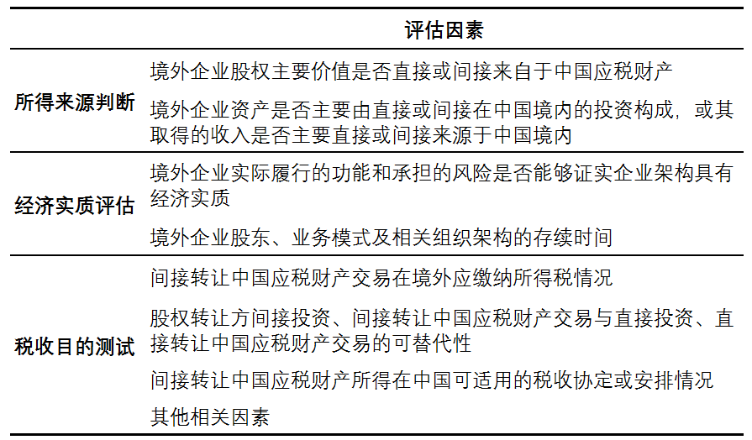

与间接转让中国应税财产相关的整体安排同时符合表4-2情形的，无需上述的8项评估因素进行分析和判断，应直接认定为不具有合理商业目的：

表4-2直接认定不具有合理商业目的的要素
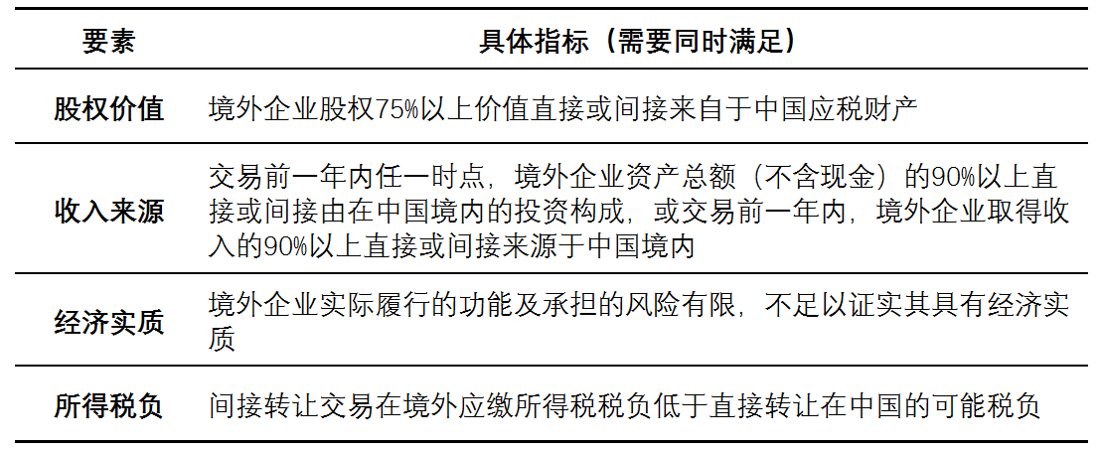

若按照7号文的规定，根据表4-2的四项要素来判定本案中儿童投资主基金是否具有合理商业目的：
（1）股权价值。根据附件1新建设集团对CFC公司股权的估值可知，CFC股权的价值主要是根据杭州国益路桥公司的通行费收入进行折现后得到，并考虑了尚未偿还贷款利息开支、现金和来源于杭州国益路桥公司的股息预扣税的影响。
根据估值报告中杭州国益路桥公司交通费年度收益和11%的折现率，可以得到进行折现后归属于2009年CFC公司95%股权的价值为1041400.43万元。因此，CFC公司26.32%的股权价值为27.41万元，而对项目成本进行预估后，至2029年最终达人民币4.58亿元，，简单地以1美元对人民币6.82元的汇率后的股权价值约为3.35亿美元，而TCI公司转让价格为2.8亿美元。因此，杭州国益路桥公司的净资产对转让CFC股权价值的影响约为83%，满足第一个指标。
（2）收入来源。根据新建设集团估值报告所称，CFC公司收入主要为经营杭州绕城公路之收费。根据2008年杭州国益路桥公司的路费收入计算归属于CFC公司的营业收入约为18344万美元，而2008年CFC公司的营业额约19400万美元，因此可以认为CFC公司有94.56%的收入是来源于我国境内的资产。满足第二项指标
（3）经济实质。CFC公司除了控股香港国汇公司并通过其控股杭州国益路桥公司之外没有其他实质性的经营，其通过发债筹资的活动也是以香港国汇公司作为抵押，而香港国汇公司的实际价值则是来源于杭州国益路桥公司。因此可以认为CFC公司没有进行实质经营活动。
（4）所得税负。通过转让CFC公司股权，间接转让杭州国益路桥公司的股权，在香港不用缴纳资本利得税，而直接转让杭州国益路桥公司股权则要根据财产所得在我国境内缴纳10%的企业所得税，因此这项间接转让股权的交易安排在境外的税负低于在我国境内的所得税税负
按照7号文的规定，儿童投资主基金的间接转让股权交易可以直接认定为不具有合理商业目的。虽然本案例所涉及的交易发生较早，无法使用7号文规定，对“合理商业目的”存在争议，但是最终的判决结果也与7号文规定并不矛盾。也正是因为在无法适用更完善的法律法规的情况下作出了符合税法精神的判决，本案例具有在非居民企业间接转让股权这一领域的研究价值。

5 儿童投资主基金案件的价值

5.1法律价值
2017年6月13日最高人民法院发布了行政审判十大典型案例（第一批），其中就包括了儿童投资主基金诉杭州市西湖区国家税务局税务征收案。本案在一定程度上也催化了《关于非居民企业间接转让财产企业所得税若干问题的公告》（国税函[2015]7号）（以下简称7号文）的制定和出台。
本案作为最高人民法院“行政审判十大典型案例”之一，是因为“本案事关税收法律法规和政策的把握，事关如何看待中华人民共和国税务机关处理类似问题的基本规则和标准，事关中国政府涉外经贸管理声誉和外国公司与中国公司合法权益的平等保护”。
本案的意义在于，人民法院针对借境外公司注册成立公司实施资产交易、而实际所得来源为境内的刻意避税情形，以裁判方式彰显了中国税收主权和通行的国际征税规则，保护了涉外经贸领域的国家合法权益。随着对外经贸规模日益扩大和交往方式不断增多，明确对各类市场主体股权转让、融资等行为的征税准则，与国家重大经济安全和经贸利益息息相关，具有迫切的现实意义和长远的战略意义。
本案催生的７号文，强调在定性非居民企业间接转让股权的实质时需整体考虑与交易相关的因素，并且国家税务总局首次引入“可替代性”测试来判断间接架构安排是否只是为了获取税收利益而设计。中国税务机关将评估直接投资、直接转让是否可以取代间接投资、间接转让的可能性。而且7号文为符合条件的集团内重组提供了豁免，这于企业来说也是乐见的。
在实务中，税务机关一般通过评估经济实质来判断交易目的，即如果中间控股公司不具备经济实质，则该项交易很可能就预设为不具有合理商业目的。但是7号文的规定依然存在模糊之处，导致“商业目的”的判定依然存在主观性。
例如，判断“境外企业资产是否主要由直接或间接在中国境内的投资构成”，但是7号文并没有对“主要”进行一个具体的量化，譬如大于50%；对于“境外企业股权75%以上价值直接或间接来自于中国应税财产”，这“价值”究竟是指股权的市场价值、账面价值还是评估报告中的价值，7号文并未明确；并且，在指标中多次提到的间接如何来衡量也并没有进一步规定，这使得判定的结果更加难以预测。
国家税务总局将“为获取税收利益”作为反驳合理商业目的的证据，但事实上在真实商业环境中，某些安排确实具有很确切的商业目的，而税收利益的获得往往仅仅是附带的。此外，管理人员在做出决策时很难忽略税收成本。然而从积极的一面看，国家税务总局强调应当整体考虑各项因素，这也意味着即使一项间接转让安排带来税收利益，也不能仅基于此单一的因素就判定该项间接转让交易应当被重新定性。
总而言之，商业目的的评估依然存在很大的主观性，具有较强的技术性。纳税人想要证明其商业目的合理性并非易事，而税务机关实施商业目的的判断也存在执行难度。
综上所述，“合理的商业目的”中“合理”与否的判断仍是极富争议的问题，因而即使7号文已经出台并且实行，最高人民法院对本案的裁决依然具有重大意义。

5.2对非居民企业的启示
对于非居民企业来说，反避税规定的逐步完善，增强了税收政策的确定性和可操作性，同时也提醒着纳税人，筹划需谨慎。在进行税收筹划时，企业需要保存合理商业目的的有力证据，以获得法律法规支持，一旦陷入行政复议和行政诉讼也能根据法律规定提供客观存在的有效证据。
同时，非居民企业也可以根据法律规定，在协议中添加适当法律保障条款，以应对潜在的税务风险。而除了审查现行架构、评估交易的税收风险之外，需要股权转让交易的双方应对交易成本和风险进行综合评估，并在投资架构设计、并购交易安排、文档准备、交易价格设定、补偿机制等方面未雨绸缪，跨国公司也应当与税务顾问保持紧密联系，与中国税务机关积极沟通，以了解当地实践及税务机关的立场。

6 前路与希望
近年来，在全球打击税基侵蚀和利润转移（BEPS）的浪潮中，我国加大了反避税的力度，先后出台多个法规对跨国公司利用转让定价、资本弱化、成本分摊、受控外国公司、滥用税收协定等形式避税安排进行规范。7号文是反避税规则在间接转让中国应税财产交易方面的具体应用。中国的反避税体系日益完善，对非居民企业税收征管进一步加强。
只有建立完善、规范的法律法规，才能降低税务机关和纳税人的税务风险，达到依法治税的目标。非居民企业间接转让财产在现实中涉及的问题纷繁复杂，相关税收规定的进一步明晰和完善还要经历很长的时间，但是7号文的颁布让我们看到非居民企业间接转让股权相关法律继续完善的希

案例参考文献
[1] 韦国庆，2017：《离岸的迷思——最高法院再审“儿童投资主基金”案述评》，《税里税外》。
[2] 王学辉，2017：《行政审判十大典型案例7:儿童投资主基金与西湖区国家税务局行政征收争议案评析》，《公法之声:。
[3] 宫伟，2013《非居民企业间接转让股权避税风险大》，《中国税务报》。
[4] 何始玉，2005《杭州卖了绕城高速25年经营权实际成交了82亿元》，《钱江晚报》。
[5] 董跃进，2016《非居民企业间接转让居民企业股权的所得应当缴纳企业所得税》，《人民法院报》。
[7] 王学军，2010《非居民股权转让:不得不关注的9个问题》，《中国会计报》。
[8] 俞华，2016《非居民间接转让股权，税收征管面临五大挑战》，《中国税务报》。
[9] 王晓易，2005《上海民营企业82亿元买下杭州绕城高速公路》，《东北新闻》。

案例附注
1、本案例涉及的理论
（1）非居民企业：我国的非居民企业是指依照外国（地区）法律、法规成立且实际管理机构不在中国境内，但在中国境内设立机构、场所的，或者在中国境内未设立机构、场所，但有来源于中国境内所得的企业。
在我国境内设立机构、场所的非居民企业，应就其机构场所取得的来源于境内的所得和发生在境外但与其在我国境内设立的机构场所有实际联系的所得，在我国缴纳企业所得税;未在我国境内设立机构、场所的非居民企业，应就其来源于中国境内的所得缴纳企业所得税。
（2）收入来源地的确定：
销售货物所得，按照交易活动发生地确定。
提供劳务所得，按照劳务发生地确定。
转让财产所得：不动产转让所得按照不动产所在地确定；动产转让所得按照转让动产的企业或者机构、场所所在地确定；权益性投资资产转让所得按照被投资企业所在地确定。
股息、红利等权益性投资所得，按照分配所得的企业所在地确定。
利息所得、租金所得、特许权使用费所得，按照负担、支付所得的企业或者机构、场所所在地确定，或者按照负担、支付所得的个人的住所地确定。
其他所得，由国务院财政、税务主管部门确定。
2、案例的目的和意义
本案例由儿童投资主基金诉杭州市西湖区国家税务局税务征收案，探讨非居民企业间接转让境内股权时，税务机关对其商业目的合理性的判定要素以及7号文对新规对非居民企业间接转让定性的影响。
本案以裁判的方式为非居民企业间接转让境内股权提供了实践基础，一定程度上也催化了7号文的制定和出台，推动税收法律体系的完善和税务管理的进步。
同时，本案也表明了非居民企业应当在投资架构设计、并购交易安排、文档准备、交易价格设定、补偿机制等方面未雨绸缪，与税务顾问保持紧密联系，与中国税务机关积极沟通，以应对潜在的税务风险。
3、理论框架和分析思路
本案例从儿童投资主基金与杭州市西湖区国家税务局的税务征收案入手，分析了在非居民企业儿童投资主基金转让其所持CFC公司股份从而间接转让我国境内资产的征税争议。
该争议主要涉及到确定该CFC公司是否具有经营实质，从而判断间接转让股权是否具有“合理商业目的”。引出来税收法律体系对“商业目的”定义上的模糊，导致可操作性不强，冲击了依法治税的原则。因此国税局颁布7号文新规，更具体地定义“商业目的”，然而在税务实务中判断“商业目的”依然存在主观性。因此，本案以裁决的方式为非居民转让股权的交易定性做出了参考，案件争议过程中暴露的问题也促进了税收法律法规的进一步完善。

案例附件：
附件1：新创建集团披露收购一间从事营运杭州绕城公路之公司额外权益（2011年12月6日）
下图载列紧接签订75%Widefaith买卖协议前项目公司之股权架构：
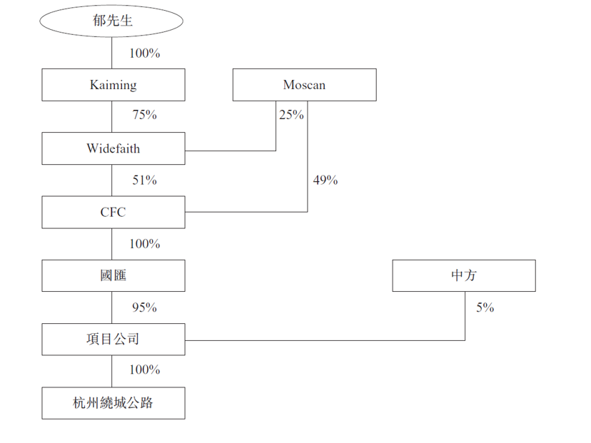
下图载列紧接签订75%Widefaith买卖协议项下之第四阶段收购事项完成时项目公司之股权架构：
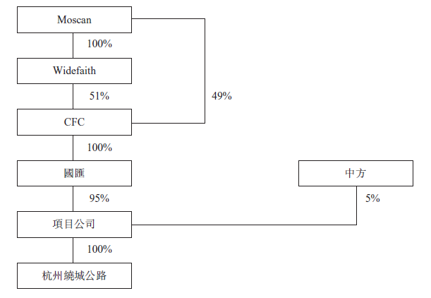
于完成时，Moscan将直接拥有Widefaith全部已发行股份之100%，并将直接及间接拥有CFC全部已发行股份之100%，即合共占项目公司95%之实际权益。
根据CFC之经审核综合财务报表，于截至2009年及2010年12月31日止年度，CFC之溢利持续且不断增加，现金流稳定且为正数。CFC收入主要为经营杭州绕城公路之收费。CFC之主要财务指标概述如下：

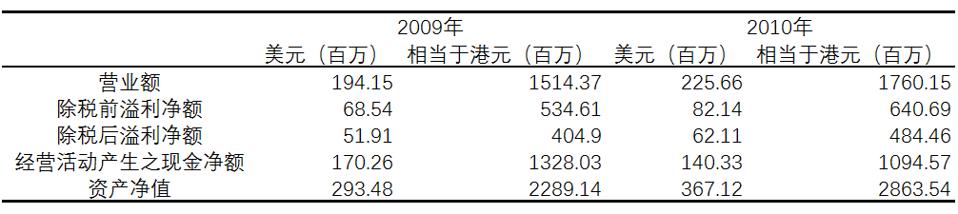

对杭州绕城公路未来产生的交通费年度收益如下（修正系数法得出未来收益预计之最高值，而回归分析法收益为未来收益预计之最低值；基本情况为估计结果之平均值）：

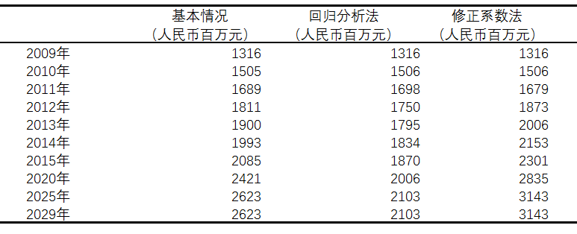

吾等理解，估值师已考虑三种不同至估值方法，包括市场法、成本法及收入法。于确定CFC估值时，估值师认为：
市场法对CFC估值不合适，原因是，每条收费公路可能独一无二，并可能对交易价格有各种不同的考虑后，并未发现可比较之业务市场交易。
此外，成本法亦不合适，由于其并未计入业务之日后盈利潜力。
如业务报告所披露，估值师采纳收入法项下之现金流折现法，按反映目前市场回报要求及持定投资之内在风险之折现率将未来现金流净额折现为现值。吾等同意以估值时之意见，由于来自杭州绕城公路收费收入之经常性质，现金流折现法对CFC估值而言属合适，吾等从估值师了解，现金流折现法是高速公路项目估值中最常用之估值法。
于使用现金流折现法估计CFC现值时，需确定折现率对未来现金流进行折现。吾等注意到，估值师于现金流折现法模型中，采纳11.00%之折现率，以得出CFC估值。

附件2：《中华人民共和国企业所得税法》
第四十七条：企业实施其他不具有合理商业目的的安排而减少其应纳税收入或者所得额的，税务机关有权按照合理方法调整。

附件3：《中华人民共和国企业所得税法实施条例》
第一百二十条：企业所得税法第四十七条所称不具有合理商业目的，是指以减少、免除或者推迟缴纳税款为主要目的。

附件4：《国家税务总局关于加强非居民企业股权转让所得税管理的通知》国税函[2009]698号
第六条：境外投资方（实际控制方）通过滥用组织形式等安排间接转让中国居民企业股权，且不具有合理的商业目的，规避企业所得税纳税义务的，主管税务机关层报税务总局审核后可以按照经济实质对该股权转让交易重新定性，否定被用作税收安排的境外控股公司的存在。

附件5：《最高人民法院关于行政诉讼证据若干问题的规定》法释〔2002〕21号
第十七条：当事人向人民法院提供外文书证或者外国语视听资料的，应当附有由具有翻译资质的机构翻译的或者其他翻译准确的中文译本，由翻译机构盖章或者翻译人员签名。

附件6：《关于非居民企业间接转让财产企业所得税若干问题的公告》国税函[2015]7号
第五条：与间接转让中国应税财产相关的整体安排符合以下情形之一的，不适用本公告第一条的规定：
（一）非居民企业在公开市场买入并卖出同一上市境外企业股权取得间接转让中国应税财产所得；
（二）在非居民企业直接持有并转让中国应税财产的情况下，按照可适用的税收协定或安排的规定，该项财产转让所得在中国可以免予缴纳企业所得税。
第六条：间接转让中国应税财产同时符合以下条件的，应认定为具有合理商业目的：
（一）交易双方的股权关系具有下列情形之一：
1. 股权转让方直接或间接拥有股权受让方80%以上的股权；
2. 股权受让方直接或间接拥有股权转让方80%以上的股权；
3. 股权转让方和股权受让方被同一方直接或间接拥有80%以上的股权。
境外企业股权50%以上（不含50%）价值直接或间接来自于中国境内不动产的，本条第（一）项第1、2、3目的持股比例应为100%。
上述间接拥有的股权按照持股链中各企业的持股比例乘积计算。
（二）本次间接转让交易后可能再次发生的间接转让交易相比在未发生本次间接转让交易情况下的相同或类似间接转让交易，其中国所得税负担不会减少。
（三）股权受让方全部以本企业或与其具有控股关系的企业的股权（不含上市企业股权）支付股权交易对价。

新创建集团有限公司（简称：新创建集团，香港股份代号：00659.HK）乃新世界发展有限公司（香港股份代号：00017.HK）之基建及服务旗舰
附件1：新创建集团披露收购一间从事营运杭州绕城公路之公司额外权益
附件2、附件3、附件4法律法规规定
附件1：新创建集团披露收购一间从事营运杭州绕城公路之公司额外权益
附件1：新创建集团披露收购一间从事营运杭州绕城公路之公司额外权益
附件1：新创建集团披露收购一间从事营运杭州绕城公路之公司额外权益
附件1：新创建集团披露收购一间从事营运杭州绕城公路之公司额外权益
附件1：新创建集团披露收购一间从事营运杭州绕城公路之公司额外权益
《关于非居民企业间接转让财产企业所得税若干问题的公告》（国税函[2015]7号）第五条、第六条

